**白象居楼宇能源管理制度、检测数据与记录**

**一 项目情况**

本项目为居民楼改造，位于重庆市渝中区，该项目总用地面积为12128平方米，建筑面积为 26953.05平方米，属于一类高层建筑。

**二 能源管理系统使用和维护的管理制度**

**1 管理制度介绍**

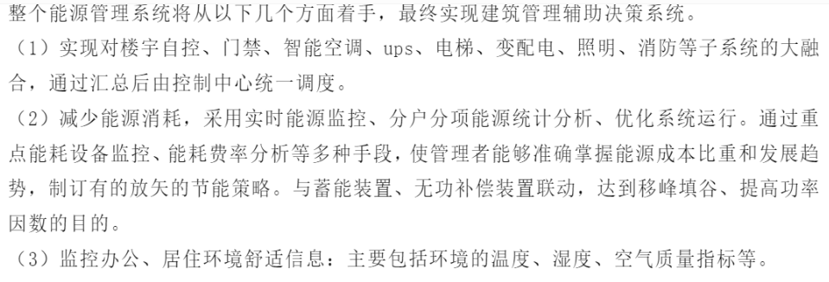

**2 系统架构设计**

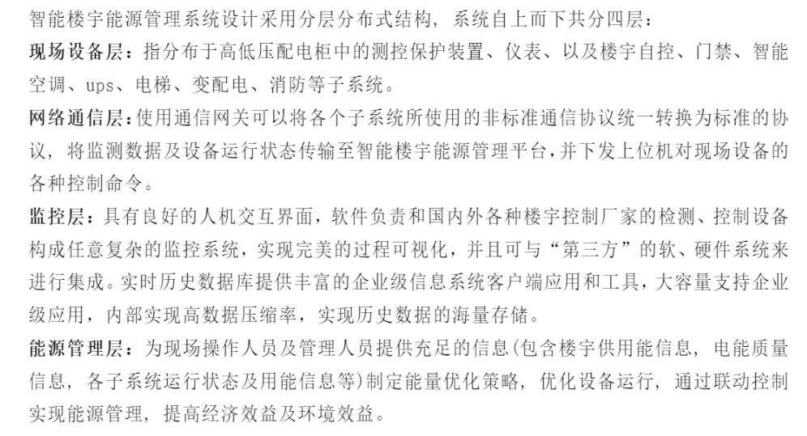

**3 数据采集**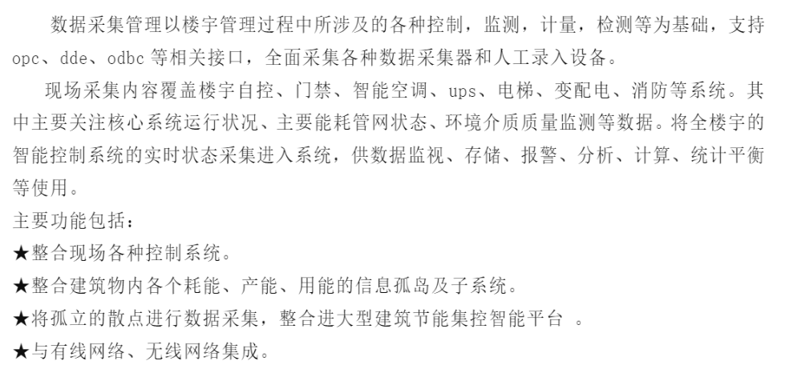

**4 控制调度中心**

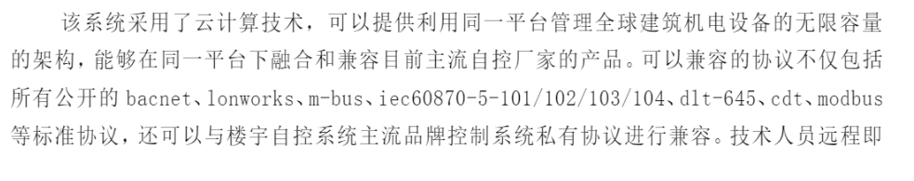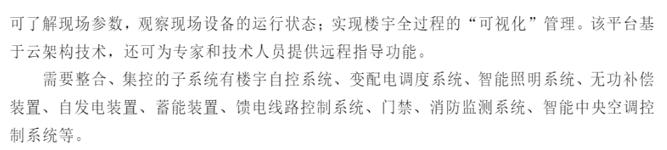

**5 报警管理**

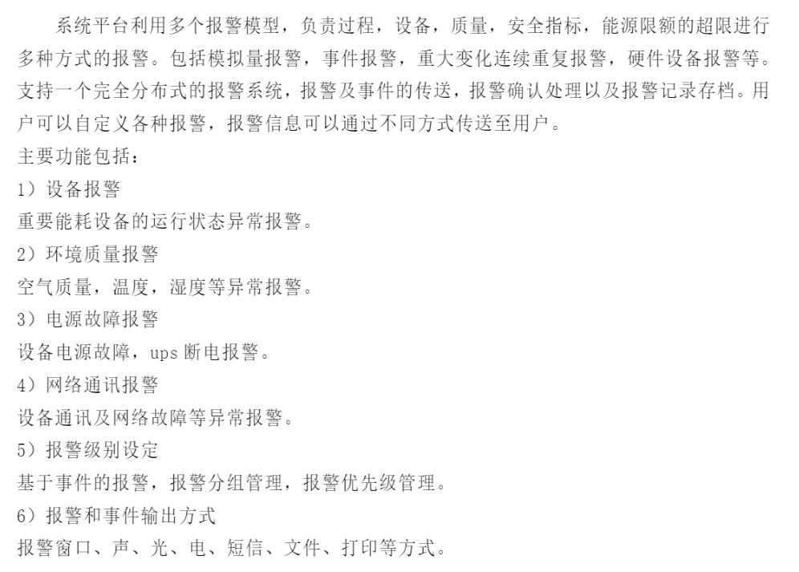

**6 设备管理**

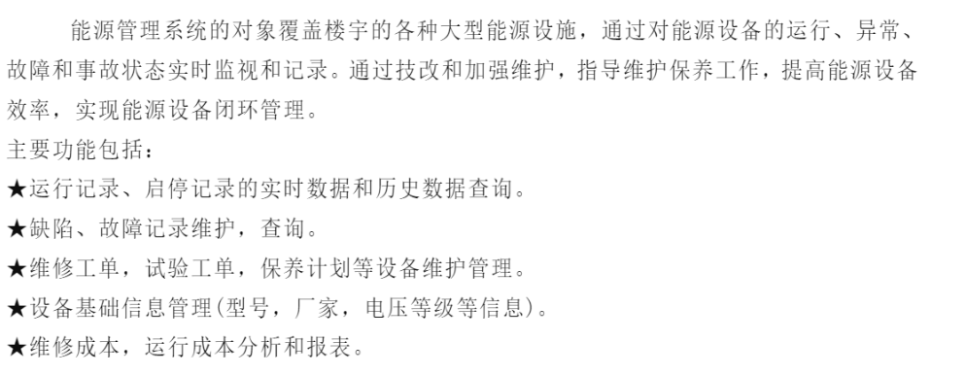

**7 计划与实绩管理**

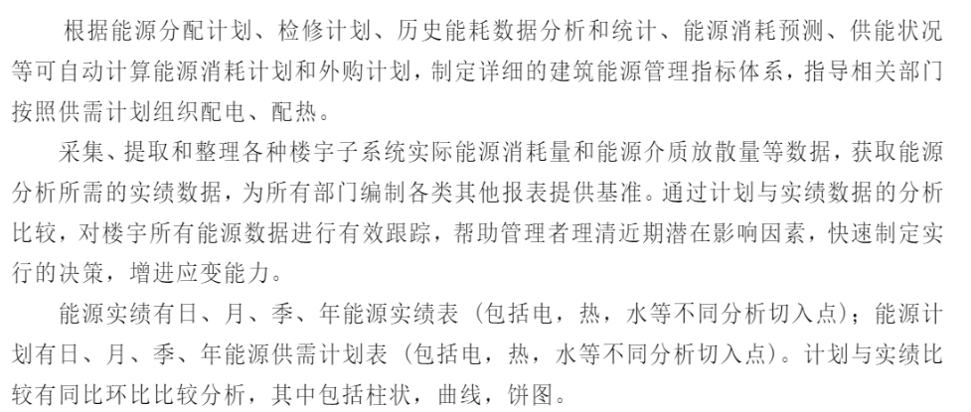

**8 平衡优化管理**

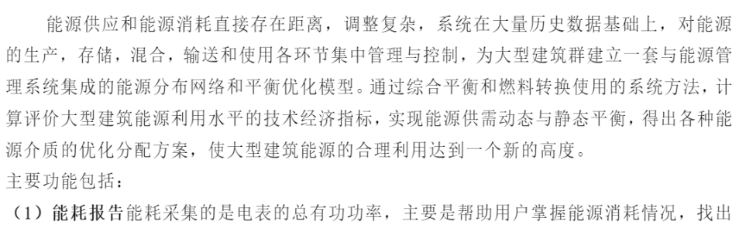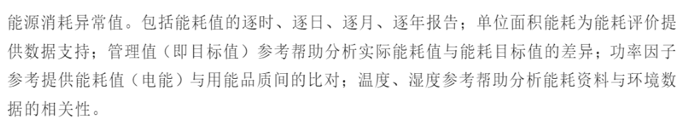

**二 历史检测数据与记录**

A、电能耗分项数量统计表

|  |  |  |  |  |
| --- | --- | --- | --- | --- |
| **序号** | **名称** | **回路数量** | **检测结果** | **备注** |
| 1 | 总电源 | 1 | 正常 |  |
| 2 | 照明用电 | 13 | 正常 |  |
| 3 | 动力用电 | 5 | 正常 |  |
| 4 | 空调用电 | 3 | 正常 |  |
| 5 | 特殊用电 | 7 | 正常 |  |
| 合计 |  | 29 |  |  |

1. 电能耗具体回路统计表（需要安装计量表的位置）

|  |  |  |  |  |  |  |  |  |
| --- | --- | --- | --- | --- | --- | --- | --- | --- |
| **序号** | | **监测对象** | | **分项** | | **检测结果** | | |
| 1 | | 低压侧 | | 变压器输出 | | 正常 | | |
| 2 | | 空调1 | | 空调用电 | | 正常 | | |
| 3 | | 空调2 | | 空调用电 | | 正常 | | |
| 4 | | 空调3 | | 空调用电 | | 正常 | | |
| 5 | | 生活泵 | | 动力用电 | | 正常 | | |
| 6 | | 备用 | | 特殊用电 | | 正常 | | |
| 7 | | 备用 | | 特殊用电 | | 正常 | | |
| 8 | | 物业办公 | | 照明插座用电 | | 正常 | | |
| 9 | | 经营 | | 照明插座用电 | | 正常 | | |
| 10 | | 备用 | | 特殊用电 | | 正常 | | |
| 11 | | 消防泵 | | 特殊用电 | | 正常 | | |
| 12 | | 消防泵 | | 特殊用电 | | 正常 | | |
| 13 | | 电梯1 | | 动力用电 | | 正常 | | |
| 14 | | 喷淋泵 | | 特殊用电 | | 正常 | | |
| 15 | | 2#备用 | | 特殊用电 | | 正常 | | |
| 16 | | 电梯2 | | 动力用电 | | 正常 | | |
| 17 | | 排污泵 | | 动力用电 | | 正常 | | |
| 18 | | 电梯4 | | 动力用电 | | 正常 | | |
| 19 | | 居民一层智能监控等 | | 照明插座用电 | | 正常 | | |
| 20 | | 居民楼二层 | | 照明插座用电 | | 正常 | | |
| 21 | | 居民楼三层 | | 照明插座用电 | | 正常 | | |
| 22 | | 居民楼四层 | | 照明插座用电 | | 正常 | | |
| 23 | | 居民楼五层 | | 照明插座用电 | | 正常 | | |
| 24 | | 居民楼六层 | | 照明插座用电 | | 正常 | | |
| 25 | | 居民楼七层 | | 照明插座用电 | | 正常 | | |
| 26 | | 居民楼八层 | | 照明插座用电 | | 正常 | | |
| 27 | | 居民楼九层 | | 照明插座用电 | | 正常 | | |
| 28 | | 居民楼十层 | | 照明插座用电 | | 正常 | | |
| 29 | | 居民楼十一层 | | 照明插座用电 | | 正常 | | |
|  | | **电能监测点总计：29个** | | | |  | | |
| **序号** | **水表支路名称** | | **管径** | **表计类型** | **能耗分类** | | **表计数量** |  | |
| 1 | 总水表 | | DN63 | 远传表 | 总水表 | | 1 |  | |
| 2 | 燃气表 | | DN40 | 远传表 | 总燃气表 | | 1 |  | |
| 合计 |  | |  |  |  | | 2 |  | |